МУНИЦИПАЛЬНОЕ БЮДЖЕТНОЕ ДОШКОЛЬНОЕ ОБРАЗОВАТЕЛЬНОЕ УЧРЕЖДЕНИЕ «ДЕТСКИЙ САД № 51 «ЗВЁЗДОЧКА» Г. ГРОЗНОГО»
_______________________________________________________________________________________________________________________________________________

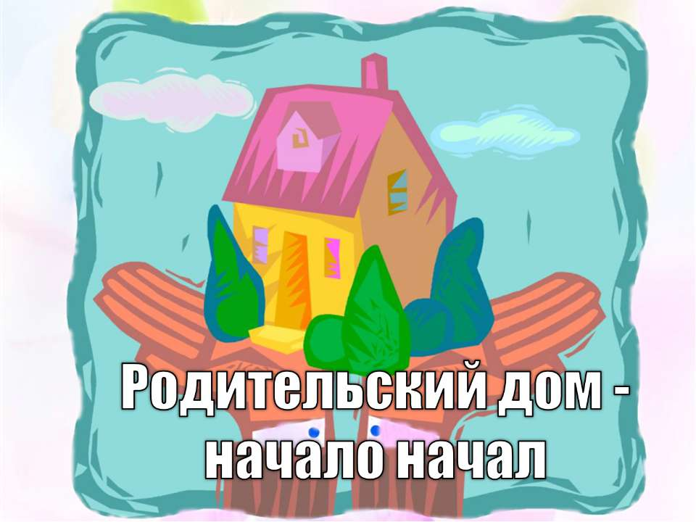

КОНСУЛЬТАЦИЯ ДЛЯ ПЕДАГОГОВ
«Родительский дом и его значение»

Про родительский дом говорят: родной дом, отчий дом, домашний очаг, семейный кров... Сразу возникают в памяти слова популярной песни Ю.Антонова: «Родительский дом - начало начал...» И, действительно, как счастлив тот, кого согревают воспоминания о тепле родительского дома!
Рассмотрим понятие «родительский дом» с точки зрения педагогики и психологии.
Что скрывается за словами «мой дом» для маленького ребенка? Прежде всего, это та среда обитания, где он защищен от неизвестности, опасности окружающего мира. Дома его успокоят, приласкают, иногда пожурят, одним словом, поймут. Домашнее бытие является наиболее естественно выражающим индивидуальность всех членов семьи. Здесь возникает ощущение максимальной свободы, раскованности.
Чувство защищенности очень важно для нормального развития ребенка. Про дом часто говорят «очаг», подчеркивая тем самым его назначение согревать сердца людей. Дети рано начинают ощущать тепло родного дома. Здесь ребенок - источник счастья для своей семьи, и здесь его бескорыстно любят, радуются его первым шагам, словам, другим успехам, посредством которых он «завоевывает» мир. В семье ребенок приобретает первый опыт созидания радости для других: помог маме накрыть на стол, нарисовал для бабушки рисунок, придумал хорошее поздравление папе.
Родительский дом - это и некое материальное понятие. Ощущение защищенности создает и само место, где живет семья, то, что издавна зовется крышей над головой. Не столь уже важно над чем именно раскинулась крыша - над роскошной виллой, многоэтажным домом, юртой, избой, хижиной, - важно, что она защищает от холода, жары, дождя, словом, от любой непогоды. В доме у каждого есть свое место, заповедная зона, к которому другие члены семьи относятся с уважением. Это не всегда отдельная комната, но хотя бы уголок, полка в шкафу, ящик в письменном столе, куда без ведома хозяина, даже если он совсем мал, никто не заглянет, не вторгнется без спроса. Так, прежде чем сесть в уютное бабушкино кресло, надо спросить разрешение. Папа уехал в командировку, но его место за обеденным столом никто не занимает, потому что оно «папино». У старшего брата на письменном столе лежит целая пачка чистой бумаги, но, не получив его согласие, нельзя взять даже один лист.
И у малыша есть свое собственное «хозяйство»: место за общим столом, кроватка, стол, полка с книгами, «территория», занятая игрушками. Здесь он приобретает первые трудовые умения, учится распоряжаться своими силами, быть ответственным, аккуратным, бережливым.
Подумайте, как целесообразнее организовать «местожительство» игрушек в доме: хранить их в ящике, куда по вечерам складывать машинки, плюшевые игрушки, кубики, или отвести место обитания для мягких игрушек, «стоянку» для транспорта и т.д.? Обоснуйте свой ответ, имея в виду и задачи воспитания ребенка, и удобство для всей семьи.
Может быть, кому-то покажется, что мы говорим о мелочах: кто на чье место сел, как организовать игрушечное «царство», у кого лист бумаги для рисунка попросить. Но ведь из таких мелочей буквально соткана жизнь в родительском доме, и от того, как они решаются, определяется стиль взаимоотношений в семье. А потому «заповедные зоны» - важное условие для сохранения в человеке чувства защищенности, наипервейшего из тех, чем дорог каждому его родной дом. И уют в доме создается не только для глаз, но и для души всех обитателей.
В житейском обиходе встречаются выражения «теплый дом», «холодный дом». Что влияет на «температурное» состояние дома? Конечно, люди, которые в нем живут и находятся в отношениях, определяющих психологический микроклимат семьи. Дом станет настоящим семейным очагом, если в поведении взрослых ярко выражена направленность на других - желание и умение понимать их, внимательно к ним относиться, учитывать их интересы, привычки, вкусы. Прибавьте к этому постоянную доброжелательность, умение не спешить с выводами относительно поступков и проступков близких, великодушие и снисходительность к мелким нарушениям семейной жизни, установленного порядка, и картина «теплого» микроклимата будет нарисована в общих чертах. Ее дополнят доверительность отношений, действенное сочувствие, готовность к взаимопомощи. Главными творцами микроклимата семьи будут взрослые, они все сделают, чтобы научить детей не только «греться» у домашнего очага, но и самим «подбрасывать» туда дровишки.
Семейный микроклимат определяется поведением самых близких взрослых - мамы, папы, бабушки, братьев, сестер и т. д. Ребенок, не осознавая никаких скрытых и даже явных конфликтов, эмоционально воспринимает либо грозовую напряженность, либо постоянную тревогу и страх, или, если повезет, благотворное чувство покоя, радости, уюта. Для ребенка очень важен эмоциональный покой, мирное и радостное общение с родителями, стойкий и надежный контакт с ними. Радость человеческого общения останется для растущего ребенка основной и непреходящей ценностью.
В семье у ребенка формируется сознание своего «Я», своей общественной значимости. Но в родном доме ребенок переживает и первое ощущение стыда, боли, отчуждения, если он нарушает семейные правила, огорчает тех, кто его любит. Ребенок начинает понимать, что стыдно капризничать, грубить взрослым, обижать товарища, животных, жадничать, брать без спроса чужие вещи и игрушки, ломать и портить их, шуметь, когда кто-то отдыхает, поступать назло, относиться равнодушно к бедам других людей. Причем осознание того, что стыдно делать, приходит к ребенку на эмоциональном уровне, когда он чувствует, что своими поступками обижает, огорчает, расстраивает близких людей.
«Эмоционально переживая конфликты, ссоры, столкновения, осуждение, наказания, испытывая боль, страдания, чувство стыда, ущемленного самолюбия, отчуждения от родных людей, ребенок в своем подсознании основательно закрепляет неосознанные, но необходимые для жизни стереотипы стеснительности, сдержанности, стыдливости» (Б.Т. Лихачев).
Так формируется чувство совести, которое будет сопровождать его и подсказывать, что хорошо и что плохо, спустя многие годы после того, как он уйдет из родительского дома.
В орбите родного дома «вращаются» не только родители, братья, сестры, но и другие родственники, друзья матери, отца, детей, знакомые, соседи. Все они в большей или меньшей степени влияют на развитие ребенка, расширяя его социальный опыт. Замечено, что чем гостеприимнее семья, тем общительнее дети, что, в свою очередь, облегчает им адаптацию к новым условиям (например, к детскому саду, школе). Ребенок может хорошо относиться ко всем, кто живет в доме и кто общается с семьей. Но кто-то один станет для него главным человеком детства. И хотя влияние матери сохранится на всю жизнь, она может и не стать таким человеком для своего ребенка. Им станет папа, или бабушка, или папин брат, который увлечет ребенка коллекционированием марок, откроет мир разных стран, городов, искусства.
Родительский дом - это постоянство окружения: люди, обстановка, вещи, природа. Окружение сливается в единый образ первоначального мира ребенка, где все знакомо до мельчайших штрихов, привычно, а от того надежно, спокойно. Для ребенка родной дом - это и тополь, что растет у крыльца, и лестница, кажущаяся особенно длинной, когда хочется скорее к маме, и кнопка дверного звонка, до которой не сразу получалось дотянуться... Изучение мира начинается с вещей в доме. Ребенок «читает» и «перечитывает» каждую вещь по многу раз, с разных позиций: крышку обеденного стола, оказывается, интереснее рассмотреть снизу, сидя на полу, а вид комнаты становится совсем другим, если встать на спинку кресла. Каждая вещь - частица семейной истории. Письменный стол купили, когда папа пошел в школу. Маленький телевизор «ездил» с бабушкой в Монголию, где она учила студентов. Особенно интересно рассматривать реликвии, старинные вещи, которые в семье бережно хранят: заветную коробочку с орденами и медалями прадедушки Коли, бабушкину шкатулку, где лежат рисунки-каракульки папы, туфельки, в которых он сделал первые шаги, и даже его выпавший молочный зуб, папку с мамиными тетрадками и школьными грамотами, дедушкину коллекцию бабочек и др.
Родительский дом подразумевает и свой неизменный порядок, традиции и обычаи. Нормальная семья живет богатой внутренней жизнью, повседневно творит душевный и духовный мир индивидуальности, выводит ее в большой мир.
В каждой семье свой порядок, свой жизненный стиль и система ценностей. Для уклада семьи все важно: когда и как встают, как завтракают, о чем говорят, как прощаются, расставаясь на день, как проводят вечера, выходные, праздники и т.д. И здесь тоже нет мелочей, потому что в укладе отражаются реальные отношения между всеми членами семьи. В гармоничной семье складываются целые ритуалы, сопровождающие привычные моменты жизни. Например, отходя ко сну, трехлетняя Лиза заботливо укладывает своих «дочек» и «сынков» в их кроватки, потом с маминой помощью осуществляет то, что зовется «гигиеническими процедурами», далее идет прощаться на ночь с бабушкой и дедушкой, а затем папа несет ее в постель, садится рядом, говорит ласковые слова... Ребенок буквально впитывает в себя семейный распорядок, вживается в него, принимает его как должное. Значит, до минимума сведены причины для капризов, упрямства, пререканий с родителями, т.е. для негативных проявлений, которые невротизируют ребенка а, следовательно, и взрослых.
Уклад родного дома запечатлевается в сознании ребенка, влияет на тот стиль жизни, к которому он будет стремиться и много лет спустя, создавая свою семью.
Но пока разговор шел о семье благополучной, когда у родителей есть определенная система ценностей и жизненные цели. Если взрослые члены семьи заботятся об устойчивости и надежности среды воспитания, значит, у ребенка есть Дом. Да, именно Дом с большой буквы, то «начало начал», из которого вырастет человек, признающий семью самой большой жизненной ценностью. А от этого Дома потянутся прочные ниточки к дому своего народа - Родине, а затем - к общему дому всех людей на Земле.
А если семья не очень благополучная? Тогда уклад жизни в ней напоминает вокзал: все течет и меняется. А если в семье нет порядка, один день не похож на другой, у каждого члена семьи своя жизнь, свои интересы, то ощущения родного дома у ребенка не возникает.
Как вы думаете? Представьте себе семью, где оба родителя много заняты по службе. У них есть две возможности воспитания двухлетнего сына:
§ малыша отвозят на неделю к бабушке и дедушке и забирают домой на выходные дни и праздники;
§ малыш остается дома, куда в будние дни приезжают бабушка и дедушка, а на выходные они забирают ребенка к себе, давая молодым родителям возможность отдохнуть.
Мир каждой семьи неповторим и индивидуален. Но все хорошие семьи похожи бесценным ощущением защищенности, психологической безопасности и нравственной неуязвимости, которым одаривает человека счастливый отчий дом.

